Ферми на готвачи Chef's Farms (chefsfarms.co.uk)
CASE STUDY – BE INSPIRED

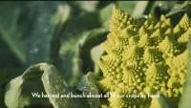
Ферми на готвачи ОК (Chefs Farm UK) предлага пресни продукти по поръчка с доставка по домовете, с маркетинг на всеки аспект на продаваната от тях храна. От аспекта качество до фермерски методи и историята зад това.
ГЛЕДАЙCH
Маркетинга на прозрачната им верига за доставки е ключ към успех, даващ „зад завесата“ достъп до мястото на производство, как се отглеждат или се развъждат и отговорността на готвачите за бъдещото производство на храни.

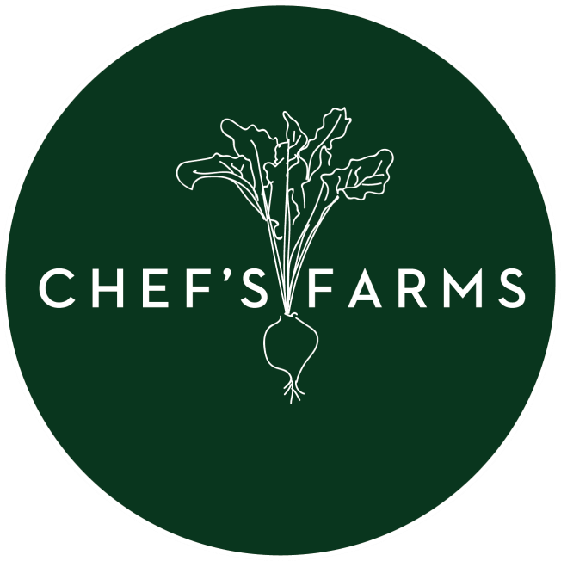
INNOVATION FOR THE FOOD SERVICE SECTOR
https://youtu.be/Y1e1IorttRs

